Pendidikan Kristen | ¹ "”'7’71  :-'7  ‘ 'i'.’ 1  '■ * S* ¹ j  ’ f  2 - £  ■d-.'t ~:
OLEH | 11-11-7/71^
 | IZM W
Serlita Ratte E  20103104 | atu. zl>d Ser P
Serlita Ratte E  20103104 | Had??.h 5- AVirknnY
Serlita Ratte E  20103104 | Teriba dan i -

Judul Skripsi | : PAK DALAM KELUARGA
Sub Judul | : Kajian Teologis tentang Pola Edukasi Orang Tua dalam  Menerapkan PAK bagi Keluarga di Gereja Toraja Jemaat  Palian Klasis Bittuang Se’seng.
Dipersiapkan Oleh | : Serlita Ratte Datu
Nomor Induk | : 20103104
Jurusan | : Pendidikan Agama Kristen (PAK)

Setelah diperiksa dan diteliti, melalui pembimbingan, ujian proposal dan telah
dipertahankan di depan dewan penguji ujian Skripsi yang diselengarakan oleh Jurusan
Pendidikan Agama Kristen Pada sekolah Tinggi Agama Kristen Negeri (STAKN)
Toraja.
Mengkendek, 23 Oktober 2014
Dosen Pembimbing
Pembimbi
Dr. Andarias Kabanga\^4.Th
Pembimbing H
aidiantius Tanyid, M.Th
NIP.197705052008011018
NIDN. 0921035101


HALAMAN PENGESAHAN  Menerangkan bahwa Skripsi yang telah dipersiapkan oleh:  Nama | : Serlita Ratte Datu
Nirm | :20103104
Jurusan | : Pendidikan Agama Kristen (PAK)
Judul Skripsi  Sub Judul | : PAK DALAM KELUARGA  : Kajian Teologis tentang Pola Edukasi Orang Tua dalam Menerapkan  PAK bagi Keluarga di Gereja Toraja Jemaat Palian Klasis Bittuang  Se’seng.
Dosen Pembimbing | : I. Dr. Andarias Kabanga’, M. Th.  H. Dr. Maidiantius Tanyid, M. Th.

Telah dipertahankan oleh penulis dihadapan dewan penguji dalam ujian skripsi (SI)
pada Sekolah Tinggi Agama Kristen Negeri (STAKN) Toraja dan telah di yudisium pada
tanggal 19 September 2014 dengan predikat kelulusan Memuaskan.
Mengkendek 23 Oktober 2014
Dewan Penguji

Fajar Kelana, S.Th
NIP. 1197902172008011016
penguji
Dr. Isniail
NIP. 197103232009011003
inggi\ M. Th.
Panitia Ujian
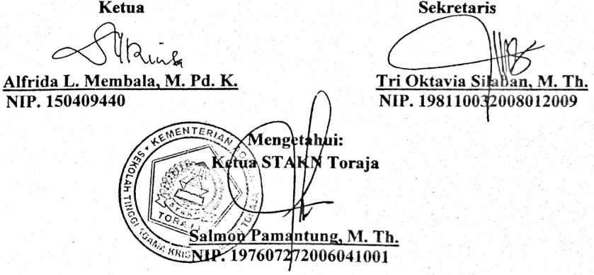
iii

ABSTRAK
SERLITA RATTE DATU, 2014, menyusun skripsi dengan judul PAK
DALAM KELUARGA, dengan sub judul Kajian Teologis tentang Pola Edulasi
Orang Tua dalam Menerapkan PAK bagi Keluarga di Gereja Toraja Jemaat
Palian, Klasis Bittuang Se’seng.
Orang tua merupakan sosok yang sangat berperan dalam keluarga. Dari orang
tua anak belajar baik melalui teori maupun praktek. Salah satu pendidikan yang
sangat penting diajarkan kepada anak adalah Pendidikan Agama Kristen. Tatacara
orang tua dalam mendidik dan menerapkan suatu pendidikan kepada anak sangat
berpengaruh dalam kehidupan selanjutnya, begitupun dalam penerapan PAK.
Keberhasilan iman seorang anak dalam keluarga sangat ditentukan oleh pola
pendidikan yang digunakan orang tua dalam mendidiknya. Beranjak dari hal itulah
maka penulis melakukan penelitian dengan judul Pak Dalam Keluarga, dengan sub
judul Kajian Teologis tentang Pola Edukasi Orang Tua dalam Menerapkan PAK bagi
Keluarga di Gereja Toraja Jemaat Palian, Klasis Bittuang Se’seng. Demi mencapai
tujuan dari penelitian ini, maka digunakan penelitian lapangan yang bersifat kualitatif
dengan menggunakan observasi, dan wawancara sebagai metode pengumpulan data.
Dari hasil penelitian lapangan melalui observasi dan wawancara di Gereja
Toraja Jemaat Palian maka orang tua dalam menerapkan PAK tidak terikat pada satu
pola. Tetapi terkadang menggunakan pola permisif yaitu memberikan kelonggaran
pada anak dalam bertingkah laku, kemudian juga demokratis yaitu ada pengertian
antara anak dan orang tua, sehingga tidak ada yang dirugikan.

